利用Arduino探究种子萌发的最宜土壤湿度

张敬云（南京师范大学教育科学学院）

谢作如（浙江省温州中学）

学科关键词：生物、物理、数学、技术

探究种子萌发的条件，是我们科学课上学习的内容。大都以豌豆或大麦种子为例，来探究温度、湿度、氧气等因素对种子萌发的影响。利用传感器结合单片机，实验数据的收集能力将大大提高，这些传统的实验都可以重新设计，以期取得更好的探究效果。这次，我们利用Arduino来“探究种子萌发的最宜土壤湿度”。

1. 实验方案设计

首先，我们选择了适合当前季节播种且成活率较高的雏菊种子作为实验种子。根据探究目的，我们可将本实验的探究问题描述为“土壤湿度在什么范围之内，雏菊种子萌发最快、萌发率最高？” 通过查找资料我们发现，雏菊喜冷凉气候，忌炎热，不能忍受严重干旱或长期的水涝，需要在湿润的土壤中生长。可根据雏菊的这些生长习性，形成这样的假设“土壤湿度在80%-90%的范围之内，雏菊种子萌发最快、萌发率最高”。因此可清楚的知道自变量是土壤湿度，因变量是雏菊种子萌发的快慢和萌发率。这里“萌发”是以看到种子破土而出为准；“种子萌发快慢”是指每天不同土壤湿度种子的萌发数量，数量多则萌发快，数量少则萌发慢；“萌发率”是指种子的萌发总数与种子播种总数的比值。

基于以上内容，我们设计了４组实验。并通过土壤湿度传感器对土壤湿度进行检测，其检测数据可通过串口输出显示，但为了在实验过程中能够脱离电脑，我们选择了一种更方便的方式来显示数据——显示屏，并加入蜂鸣器的设计，能够时刻提醒我们土壤湿度是否在我们所设定的范围之内，其具体实验操作如下：

（1）将4个纸杯（可用生活中常见的东西，比如，纸杯、塑料瓶代替花盆）装入土壤（土壤量以纸杯容量的三分之二为宜）并做标记，分别为1号、2号、3号、4号；

（2）分别给土壤浇水，保证1号纸杯土壤湿度为60%-70%； 2号纸杯土壤湿度为70%-80%； 3号纸杯土壤湿度为80%-90%（假设的最宜土壤湿度）；4号纸杯土壤湿度为90%-100%；

（3）将等量的雏菊种子（12粒）分别种到不同土壤湿度的4个纸杯中；

（4）将土壤湿度传感器分别插入播有种子的纸杯土壤中，并放到温度、空气流通、光照等条件都相同的环境中；

（5）每天检测土壤湿度，确定其保持在设定的范围内，同时观察种子的萌发数量，将数据记在记录表中。

（6）根据数据，计算不同土壤湿度种子的萌发率，并画出不同土壤湿度中种子萌发情况的图像，从而得出实验结论。

综上所述，本实验所需用到的器材均来自上海DFRobot公司，器材清单和说明如表1所示，实物图如图1所示：

表1 实验器材及说明

|  |  |  |
| --- | --- | --- |
| 名称 | 数量 | 说明 |
| Romeo V1.2 | 1个 | 土壤湿度控制模块 |
| 土壤湿度传感器 | 4个 | 检测不同杯子中的土壤湿度 |
| LCD1602显示屏 | 1个 | 土壤湿度的实时呈现 |
| 蜂鸣器 | 1个 | 土壤湿度不在所设定的范围时及时报警 |
| 7.4V 2200MA 锂电池 | 1个 | 提供电源 |
| 纸杯 | 4个 | 充当花盆使用 |

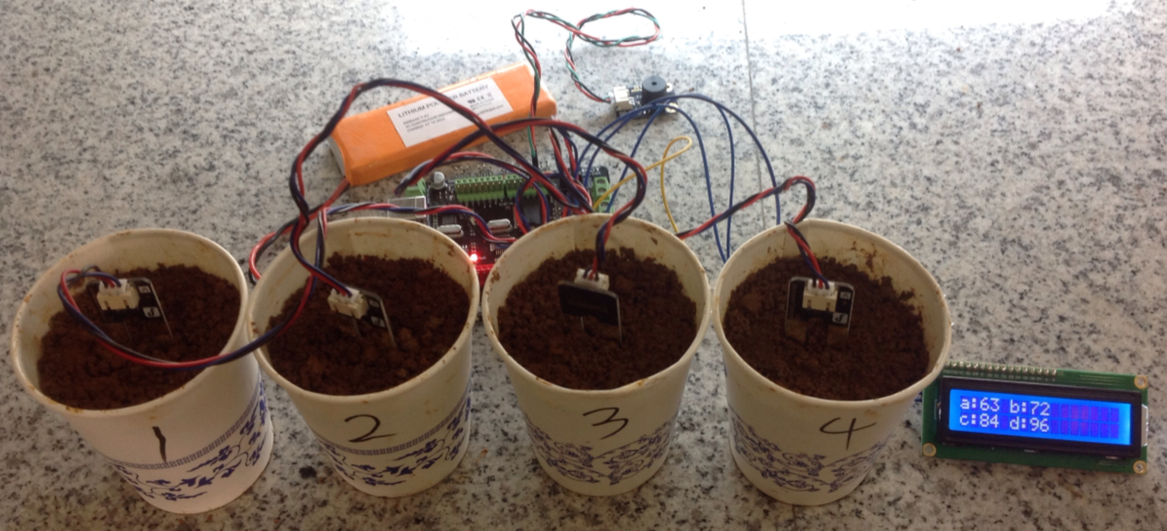

图1 实物图

二、程序编写

程序编写最主要的部分是土壤湿度的检测。需注意的是，由于产品本身的问题，即使同一厂家的土壤湿度传感器检测的土壤湿度值可能也有差异，使用前，最好先将其插入水中或浇透的土壤中测一下它能输出的最大值，以保证检测土壤湿度的准确性。经过检测，本实验使用的土壤湿度传感器输出的最大值分别为805、800、760、790，并且我们通常是用百分数来计量土壤湿度值，因此可利用映射模块实现这一数值的转换。具体程序如图2所示。

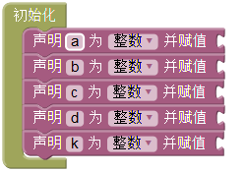

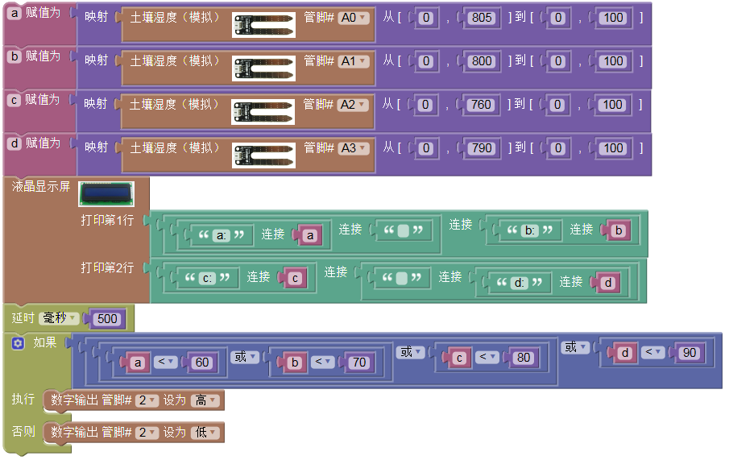

图2 程序代码

三、数据分析

经过一周的种子萌发培养，我们得到的种子萌发情况如图 3所示；数据记录及萌发率如表2所示；将记录的数据转录到Excel中生成图表如图4所示。

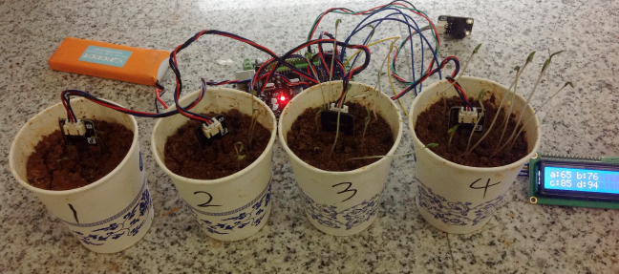

图3 雏菊种子的萌发情况

表2 数据记录及萌发率

|  |  |  |  |  |  |  |  |  |  |
| --- | --- | --- | --- | --- | --- | --- | --- | --- | --- |
|  | 第1天 | 第2天 | 第3天 | 第4天 | 第5天 | 第6天 | 第7天 | 第8天 | 萌发率 |
| 1号杯（60%-70%） | 0 | 0 | 0 | 0 | 0 | 0 | 1 | 1 | 0.08 |
| 2号杯（70%-80%） | 0 | 0 | 0 | 0 | 1 | 1 | 3 | 3 | 0.25 |
| 3号杯（80%-90%） | 0 | 0 | 0 | 1 | 3 | 6 | 8 | 8 | 0.67 |
| 4号杯（90%-100%） | 0 | 0 | 1 | 2 | 5 | 6 | 7 | 7 | 0.58 |

图4 雏菊种子萌发状况

根据图4可直观看出，土壤湿度为80%-90%的3号杯和土壤湿度为90%-100%的4号杯中的种子明显比其它杯中的种子萌发快，且萌发率高。而4号杯中种子最先萌发且在第5天之前都要比3号杯中种子萌发快，但第5天之后，3号杯中种子萌发开始比5号杯中种子萌发快，并且最终3号杯中种子萌发率高于4号杯，但差距不大，难分伯仲。我们可综合80%-90%和90%-100%的土壤湿度范围，认为土壤湿度在80%-100%时，雏菊种子萌发最快、萌发率最高。

通过实验我们发现：为了获得准确的实验结果，我们需要注意以下内容：

1．浇水时，要慢且均匀，避免超过设定的土壤湿度；

2．种子不要埋得太深，太深不易萌发；也不要埋得太浅，表层土壤容易干燥，太浅吸收不到水分也不易萌发；

3．检测土壤湿度时，将土壤湿度传感器插到没有播种的土壤中间，切勿插到播有种子的边缘土壤，以免误伤种子。

四、知识拓展

测量土壤湿度的方法有多种，比如重量法、电阻法、负压计法等。重量法是指取土样烘干，称量其干土重和含水量重加以计算；电阻法是指根据土壤溶液的电导性与土壤水分含量的关系，使用电阻式土壤湿度测定仪测定土壤湿度；负压计法是指使用负压计测定，当未饱和土壤吸水力与器内的负压力平衡时，压力所表示的负压力即为土壤吸水力，再据以求算土壤含水量。本探究实验选择的传感器采用的是电阻法。

传感器技术能方便、快捷地完成实验数据采集和结果分析、推测。如果你认为本实验结论中最宜土壤湿度范围较大，如果你还想知道雏菊生长过程是否也需同样高的土壤湿度，都可进一步设计有针对性的实验进行探究。当然，最好的办法是实时将数据采集到电脑数据库，借助物联网平台做科学实验，将更加有趣，直观。